UNIVERSIDADE VIRTUAL DO ESTADO DE SÃO PAULO

PROJETO INTEGRADOR IV – GRUPO 5
INTEGRANTES
Esdras Santos de Jesus, 23218151
Eugênia Maria Alves Amorim, 23213065
Victor Vargas, 23201107
Freddy Soares Pereira, 23204934
Thais Campos de Carvalho, 23213631
Gerson Yoshinobu Iwamoto, 24214114
Gabriel Silva Ribeiro, 24205745

ORIENTADOR:
LUIZ CARLOS FERREIRA JUNIOR

RELATÓRIO FINAL

Análise de Risco para Concessão de Crédito com Técnicas de Ciência de Dados

Vídeo de apresentação do Projeto Integrador IV
<link>

São Paulo – SP
2026
UNIVERSIDADE VIRTUAL
DO ESTADO DE SÃO PAULO

Análise de Risco para Concessão de Crédito com Técnicas de Ciência de Dados

Relatório Técnico-Científico apresentado na disciplina de Projeto Integrador IV para os cursos de Ciências de Dados, Engenharia da Computação e Tecnologia da Informação da Universidade Virtual do Estado de São Paulo (UNIVESP) de diversos polos.

SÃO PAULO – SP
2026
JESUS, Esdras Santos de; AMORIM, Eugênia Maria Alves; VARGAS, Victor; PEREIRA, Freddy Soares; CARVALHO, Thais Campos; IWAMOTO, Gerson Yoshinobu; RIBEIRO, Gabriel Silva. Análise de Risco para Concessão de Crédito com Técnicas de Ciência de Dados. Relatório Técnico-Científico. Ciência de Dados / Tecnologia da Informação e Engenharia da Computação – diversos polos – Orientador: Luiz Carlos Ferreira Junior – Universidade Virtual do Estado de São Paulo

RESUMO
Este relatório apresenta os resultados finais do Projeto Integrador IV, desenvolvido por um grupo misto de alunos dos cursos de Ciência de Dados, Engenharia da Computação e Tecnologia da Informação da UNIVESP. O objetivo principal é aplicar técnicas modernas de ciência de dados, engenharia de dados em larga escala e aprendizado de máquina a bases de dados públicas e volumosas do Banco Central do Brasil, concentrando-se na análise de risco para concessão de crédito a Micro e Pequenas Empresas (MPEs). Diante de um conjunto de dados que supera 310.000 registros mensais, a abordagem tradicional foi expandida incorporando conceitos de Big Data, como a estruturação teórica de Data Lakes e pipelines avançados de carregamento e transformação. A metodologia adotada seguiu o ciclo estruturado de design de soluções da UNIVESP: ouvir a comunidade externa para delimitação de gargalos reais de crédito, criar arquiteturas tecnológicas robustas e prototipar sistemas funcionais. Os resultados finais entregues contemplam o desenvolvimento de uma arquitetura de três camadas escalável (Frontend estático em HTML/CSS/JS, Backend assíncrono stateless em Python com FastAPI e camada de persistência em banco de dados relacional PostgreSQL), além da modelagem preditiva baseada em uma Rede Neural Artificial do tipo Perceptron Multicamadas (MLP). O protótipo validado permite democratizar e conferir transparência aos critérios de score de risco, mitigando a assimetria informacional histórica que prejudica os pequenos comerciantes.
PALAVRAS-CHAVE: risco de crédito; ciência de dados; aprendizado de máquina; Big Data; Banco Central.
ÍNDICE DE ILUSTRAÇÕES
Figura 1 - Diagrama de arquitetura 3 camadas 9
Figura 2 - Diagrama Entidade-Relacionamento 10
Figura 3 - Jornada do cliente PF ou PJ 10
Figura 4 - Identificação de Perfil 11
Figura 5 - Pessoa Física 11
Figura 6 - Pessoa Jurídica 12
Figura 7 - Modalidade de Crédito 12
Figura 8 – Localidade 13
Figura 9 - sequência de diagnóstico - opção do usuário (cliente) 14
Figura 10 - Resultado da Análise 15
Figura 11 - Fluxo do Dashboard de análise de crédito 16
Figura 12 - Tela de início: 20
Figura 13 – Tela de Simulação de Crédito 21

SUMÁRIO
SUMÁRIO 4
1. INTRODUÇÃO 4
2. OBJETIVOS 5
3. JUSTIFICATIVA E DESENVOLVIMENTO DO PROBLEMA 5
4. FUNDAMENTAÇÃO TEÓRICA 6
5. METODOLOGIA 7
6. SOLUÇÃO INICIAL 8
6.1 Proposta de uma arquitetura em 3 camadas 8
6.2 Frontend 10
6.3 Backend 16
6.4 Banco de Dados (Camada de Persistência) 17
6.5 Processamento de dados 17
6.6 Machine Learning (Aprendizado de máquina) 17
6.7 Resultados parciais 18

INTRODUÇÃO
O crédito constitui um dos principais mecanismos de desenvolvimento econômico, permitindo que indivíduos e organizações tenham acesso a recursos financeiros destinados ao consumo, investimento e expansão de suas atividades. No contexto empresarial, especialmente entre micro e pequenas empresas, o acesso ao crédito é frequentemente determinante para a manutenção das operações e para o crescimento sustentável dos negócios. Nesse cenário, a análise de risco de crédito desempenha papel fundamental nas decisões das instituições financeiras, uma vez que busca avaliar a capacidade de pagamento dos tomadores e minimizar os riscos de inadimplência.
Com a crescente digitalização dos serviços financeiros e o aumento da disponibilidade de dados, a Ciência de Dados e a Engenharia da Computação passaram a desempenhar papel estratégico na geração de conhecimento para apoio à tomada de decisões. Técnicas de análise exploratória de dados, mineração de dados e aprendizado de máquina possibilitam identificar padrões e tendências em grandes volumes de informações, contribuindo para processos de avaliação mais eficientes e precisos.
A escolha deste tema foi motivada pela relevância econômica e social do crédito e pela necessidade de ampliar a compreensão dos fatores que influenciam a concessão de financiamentos, especialmente para pequenos empreendedores. Embora o acesso ao crédito seja essencial para a atividade produtiva, muitos empresários enfrentam dificuldades para compreender os critérios utilizados pelas instituições financeiras na análise de risco, o que pode limitar seu planejamento financeiro e suas possibilidades de obtenção de recursos.
Diante desse contexto, o presente trabalho alinha-se à proposta do Projeto Integrador do presente semestre, cujo tema é: “Desenvolver análise de dados em escala utilizando algum conjunto de dados existentes ou capturados por IoT e aprendizagem de máquina. Preparar uma interface para visualização dos resultados”. Para atender a essa diretriz, adota-se como objeto de estudo a análise de risco para concessão de crédito com base em dados públicos disponibilizados pelo Banco Central do Brasil. A proposta abrange a aplicação de técnicas de Ciência de Dados para coleta, tratamento, análise e modelagem preditiva dessas informações, culminando no desenvolvimento de um protótipo e de uma interface simplificada direcionada a comerciantes ou ao próprio postulante ao crédito, visando apoiar a compreensão dos fatores associados ao risco de crédito e promover uma tomada de decisão mais fundamentada, transparente e orientada por dados.

OBJETIVOS
Objetivo Geral: Desenvolver uma análise de risco escalável para concessão de crédito utilizando bases de dados públicas e massivas do Banco Central do Brasil, implementando modelos de aprendizado de máquina e uma interface interativa de visualização para suporte à tomada de decisões de micro e pequenas empresas.
Objetivos Específicos:
- Identificar e extrair dados públicos relacionados ao mercado de crédito e séries temporais de inadimplência disponibilizados pelo Banco Central do Brasil;
- Estruturar teoricamente pipelines de ingestão de dados em larga escala sob a ótica de arquiteturas de Data Lake e fluxos de ELT (Extract, Load, Transform);
- Aplicar técnicas estatísticas de pré-processamento de dados para remoção de outliers, imputação de valores ausentes e normalização de atributos utilizando bibliotecas de Ciência de Dados;
- Modelar o comportamento de risco de crédito por meio de uma Rede Neural Artificial (RNA) do tipo Perceptron Multicamadas (MLP), avaliando suas métricas de classificação multiclasse;
- Construir um protótipo de sistema em três camadas (Frontend, Backend e Banco de Dados) integrado para simulação de risco e visualização de indicadores analíticos.

JUSTIFICATIVA E DESENVOLVIMENTO DO PROBLEMA
A evolução do crédito no Brasil reflete a transição de um sistema bancário historicamente concentrado e voltado ao financiamento governamental para uma estrutura mais orientada à ampliação da bancarização e ao fortalecimento do setor produtivo. A partir da implementação do Plano Real e da consolidação do Sistema Financeiro Nacional, o Banco Central do Brasil passou a desempenhar papel relevante na modernização das políticas de crédito, promovendo reformas institucionais e regulatórias voltadas à ampliação da transparência, da concorrência e da eficiência do mercado financeiro (BANCO CENTRAL DO BRASIL, 2018).
Para as micro e pequenas empresas (MPEs), esse processo representou uma mudança significativa no acesso ao crédito. A criação de instrumentos destinados à redução das assimetrias de informação e das exigências de garantias reais ampliou as oportunidades de financiamento para esse segmento. Programas como o Pronampe e mecanismos de garantia apoiados pelo Sebrae contribuíram para o fortalecimento das atividades empresariais, favorecendo a geração de empregos e o desenvolvimento econômico local (SEBRAE, 2021; FREITAS; PAULA, 2010).
Paralelamente à evolução das linhas de crédito, a modernização dos meios de pagamento transformou as relações comerciais do setor. O tradicional cheque pré-datado caiu em desuso à medida que o consumidor brasileiro migrou para soluções digitais, encontrando no Pix Agendado uma pseudo substituição prática e segura para o planejamento financeiro. Impulsionada pelo agendamento recorrente e pela conveniência em compromissos mensais, essa modalidade registrou um salto expressivo ao passar de aproximadamente R$ 662 bilhões em 2024 para R$ 1,01 trilhão em 2025 e estimativas indicam que o montante via agendamento deve fechar o ano de 2026 superando a marca de R$ 1,4 trilhão (BANCO CENTRAL DO BRASIL, 2026).
Apesar desses avanços operacionais e tecnológicos, a concessão de crédito formal continua sendo um processo complexo para muitos empreendedores, principalmente em razão da pouca transparência dos critérios utilizados pelas instituições financeiras na avaliação de risco. Adicionalmente, quando os comerciantes tentam fugir do risco de crédito direto realizando transações parceladas via operadoras de cartão de crédito, enfrentam custos financeiros severos devido às taxas de desconto (MDR) e taxas abusivas de antecipação de recebíveis, o que compromete drasticamente as margens líquidas do negócio.
Nesse contexto, técnicas de Ciência de Dados e Aprendizado de Máquina apresentam alto potencial para organizar e analisar grandes volumes de informações financeiras, permitindo a identificação de padrões e a produção de indicadores mais claros e acessíveis para a tomada de decisão (FACELI et al., 2011; FERREIRA et al., 2021). Diante desse cenário, consolida-se o problema de pesquisa deste trabalho: de que maneira a aplicação de técnicas de Aprendizado de Máquina pode apoiar a estruturação de indicadores financeiros mais transparentes para a análise de risco de crédito de MPEs brasileiras, usando o histórico de dados do Banco Central do Brasil.
A escolha do tema foi motivada pela sua ampla relevância econômica e social, visto que o fortalecimento das MPEs impacta diretamente a manutenção de empregos e a renda na comunidade local. Sob a perspectiva cultural, o projeto busca transformar a cultura de gestão estritamente empírica de pequenos empresários em uma cultura voltada à tomada de decisão baseada em dados (data-driven). Do ponto de vista acadêmico, a pesquisa contribui para a literatura ao integrar métodos de inteligência artificial com desafios práticos de finanças corporativas em pequenas empresas. Como contribuição prática para comerciantes e para os consumidores tomadores de crédito que necessitam ou desejam avaliar previamente seu perfil de risco e potencial de financiamento, o projeto entregará um protótipo de painel analítico com mapeamento regional e perfil dos postulantes a crédito. Essa interface simplificada permitirá uma rápida análise rápida fundamentada em dados reais de inadimplência, auxiliando as MPEs a superar gargalos como a demanda por capital de giro e a complexidade na compreensão dos fatores que condicionam a concessão de crédito.

FUNDAMENTAÇÃO TEÓRICA
A análise de risco de crédito é um campo consolidado dentro das finanças e da ciência de dados. Autores como Faceli et al. (2011) destacam que o aprendizado de máquina é capaz de identificar padrões ocultos em grandes volumes de dados, enquanto Ferreira et al. (2021) reforçam a importância da análise exploratória para garantir qualidade e confiabilidade. No contexto brasileiro, o Banco Central disponibiliza séries temporais e relatórios estatísticos que permitem observar indicadores como inadimplência, volume de crédito concedido e taxas de juros médias. Esses dados são fundamentais para construir modelos preditivos que auxiliem instituições financeiras e pequenos negócios.
A literatura acadêmica aponta diferentes abordagens para o problema. Métodos estatísticos tradicionais, como regressão logística, são amplamente usados para prever inadimplência. Já técnicas modernas de aprendizado de máquina — como árvores de decisão, redes neurais artificiais e máquinas de vetores de suporte (SVM) — oferecem maior capacidade de generalização e podem capturar relações não lineares entre variáveis. Ferreira et al. (2021) destacam que a análise exploratória de dados é etapa essencial para compreender a distribuição e correlação entre atributos, evitando vieses e garantindo qualidade na modelagem.
Do ponto de vista social, o crédito é um mecanismo de inclusão financeira. Estudos recentes do Banco Central mostram que micro e pequenas empresas dependem fortemente de linhas de crédito para capital de giro. No entanto, a falta de ferramentas analíticas acessíveis dificulta a compreensão dos critérios de risco. Isso reforça a relevância de projetos acadêmicos que buscam traduzir dados públicos em indicadores claros e visualizações compreensíveis.
Além dos aspectos técnicos, é necessário considerar questões relacionadas à ética, acessibilidade, sustentabilidade, diversidade e regulamentação profissional no desenvolvimento de soluções computacionais. Esses elementos contribuem para uma utilização mais responsável dos dados e dos algoritmos em contextos reais (GARCIA, 2020; FILGUEIRAS; PRIETCH; FREIRE, 2020; NERIS et al., 2020; RIBEIRO et al., 2020; BIGONHA, 2020).
Trechos complementares, como o livro Ciência de Dados e Aprendizado de Máquina (VitalSource, 2020), reforçam que “a qualidade dos dados é determinante para a robustez dos modelos preditivos, sendo necessário aplicar técnicas de pré-processamento e validação estatística para evitar vieses e inconsistências” NERIS et al. (2020). Da mesma forma, disciplinas da UNIVESP como COM350 (Introdução à Ciência de Dados), COM360 (Mineração de Dados) e COM410 (Aprendizado de Máquina) fornecem a base teórica necessária para aplicar técnicas estatísticas e computacionais em problemas reais, como também COM510 (Redes Neurais) e COM520 (Aprendizado Profundo) permitem aplicar modelos preditivos como regressão logística, árvores de decisão e redes neurais. Já no curso de Engenharia da Computação, disciplinas como COM420 (Plataforma de Ingestão e Análise de Dados) e COM380 (Protocolos de Comunicação IoT) ampliam a visão sobre coleta, integração e processamento de dados em escala.

METODOLOGIA
A metodologia segue o ciclo ouvir, criar e implementar, conforme orientações da UNIVESP (UNIVESP, 2024):
- Ouvir: contato inicial com comunidade externa (pequenos lojistas de comércio de veículos e acessórios automotivos e fabricantes de máquinas de impressão flexográfica que realizam venda parcelada de seus produtos/serviços) para compreender dificuldades na análise de crédito e registro das percepções sobre critérios de aprovação e indicadores por bancos. A análise foi enriquecida através de coleta de informações objetivas através de questionário qualitativo (Anexo I).
O questionário propriamente dito (Anexo I), foi formulado com 10 perguntas. Basicamente cada uma delas tem um propósito específico, dividido em 4 blocos (B1: Vendas Próprias Parceladas e Risco de Crédito Direto; B2: Custos Financeiros e Dependência das Adquirentes (Cartão de Crédito); B3: Assimetria de Informação e Uso de Dados do Mercado (BACEN); B4: Gestão e Cultura Data-Driven.
- Criar: desenvolvimento de levantamento bibliográfico, seleção de bases públicas disponibilizadas pelo Banco Central do Brasil e realização do pré-processamento dos dados referentes às operações de crédito e indicadores de inadimplência. Nesta etapa foram executados tratamentos de valores ausentes, identificação de valores discrepantes e padronização de variáveis. A análise exploratória foi conduzida por meio de histogramas, matrizes de correlação, tabelas dinâmicas e mapas de calor (heatmaps), visando identificar padrões relevantes (BANCO CENTRAL DO BRASIL, 2026; FERREIRA et al., 2021).
- Prototipar: construção de modelos preditivos preliminares, desenvolvimento de um protótipo de painel interativo para visualização dos indicadores e avaliação inicial dos resultados por meio de métricas de desempenho. Também está prevista a apresentação dos resultados à comunidade externa para coleta de feedback e aprimoramento da solução proposta (FACELI et al., 2011). Essa metodologia serve como balizador para que o projeto avance de forma estruturada, com base em dados reais e técnicas consolidadas. A interdisciplinaridade entre ciência de dados e engenharia da computação fortalece a proposta, permitindo não apenas modelar os dados, mas também construir soluções escaláveis e aplicáveis em cenários reais.

SOLUÇÃO INICIAL
Para este projeto, consideramos uma arquitetura suficientemente robusta e de fácil implementação, com Frontend (HTML + CSS + Javascript), Backend Python (FastAPI), um banco de dados (PostgreSQL) e consumo da base de dados Públicos do Banco Central do Brasil, em uma base stateless Vercel.

6.1 Proposta de uma arquitetura em 3 camadas

Frontend (Camada de Apresentação):
- Desenvolvido em HTML, CSS e Javascript;
- Servido com aplicação estática pelo Vercel;
- O usuário acessa o formulário e visualiza os resultados diretamente no navegador.

Backend (Camada de Lógica de Negócio):
- Implementado em Python (FastAPI), cria endpoints REST para análise de crédito;
- Processa os dados recebidos do frontend (nome, renda, profissão, setor, estado, prazo);
- Consulta e integra informações de inadimplência e risco de crédito a partir de bases públicas do Banco Central do Brasil;
- Retorna ao frontend os resultados da análise, incluindo classificação de risco, taxa média, taxa cliente e perfil socioeconômico.

Banco de Dados (Camada de Persistência):
- Utiliza PostgreSQL, administrado via pgAdmin4;
- Armazena índices de inadimplência, perfis de clientes e dados históricos;
- Pode ser hospedado localmente ou em nuvem (ex.: ElephantSQL, Supabase).

Plataforma de hospedagem Vercel:
- Serve o frontend estático;
- Executa o backend FastAPI como função serverless;
- Redireciona chamadas da rota /api/* para o backend.
Isso permite que o projeto seja acessado online sem precisar rodar manualmente dois servidores locais.
Figura 1 - Diagrama de arquitetura 3 camadas
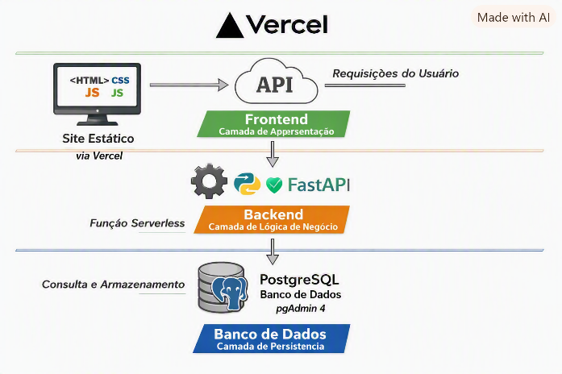

Foram consideradas como entidades: “Perfil_Cliente”, “Localidade”, “Modalidade de crédito”, “Operação_Crédito” e “Indicadores-Risco”, cujos relacionamentos estão demonstrados no diagrama Entidade-Relacionamento abaixo:
Figura 2 - Diagrama Entidade-Relacionamento
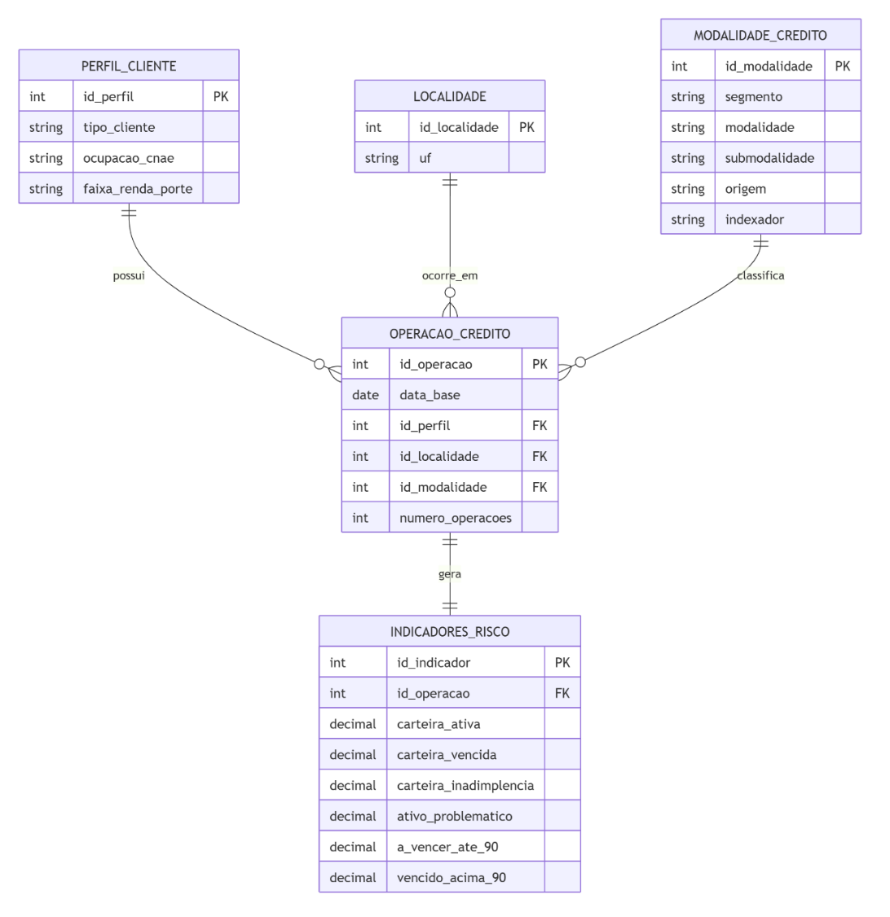

6.2 Frontend
O usuário deve fornecer apenas informações básicas. A interface de interação apresenta um formulário que solicita dados do cliente interessado em consultar opções de crédito. Após o preenchimento, o backend processa essas informações e retorna os resultados necessários para a análise e eventual obtenção do crédito.
Figura 3 - Jornada do cliente PF ou PJ
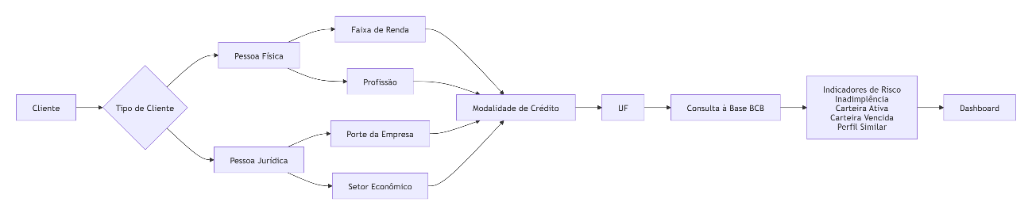

O usuário terá acesso a 7 telas
Figura 4 - Identificação de Perfil
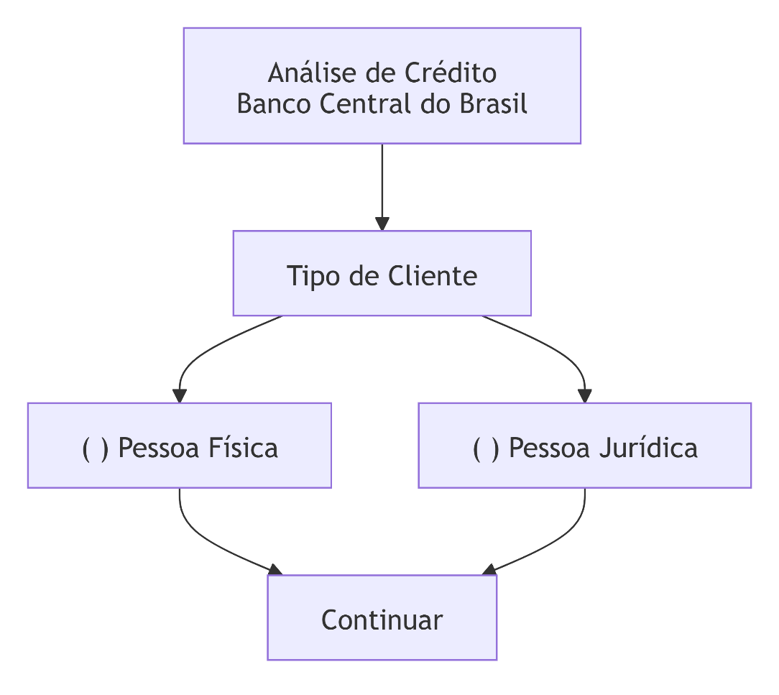

Figura 5 - Pessoa Física
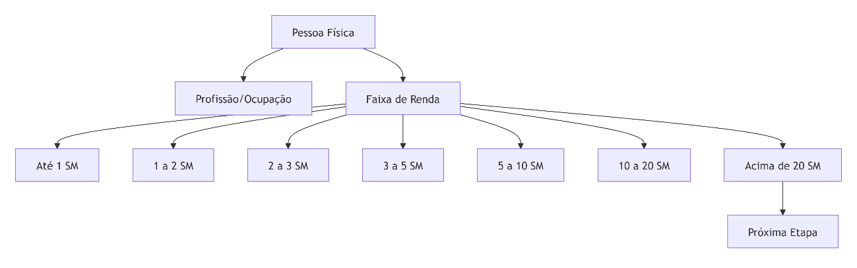

Figura 6 - Pessoa Jurídica
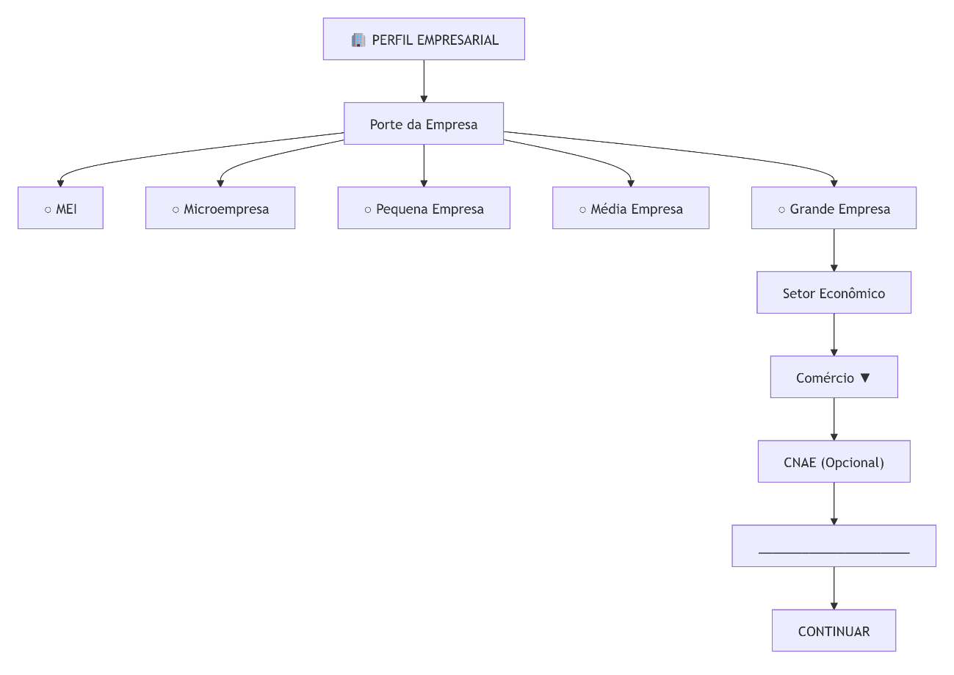

Figura 7 - Modalidade de Crédito
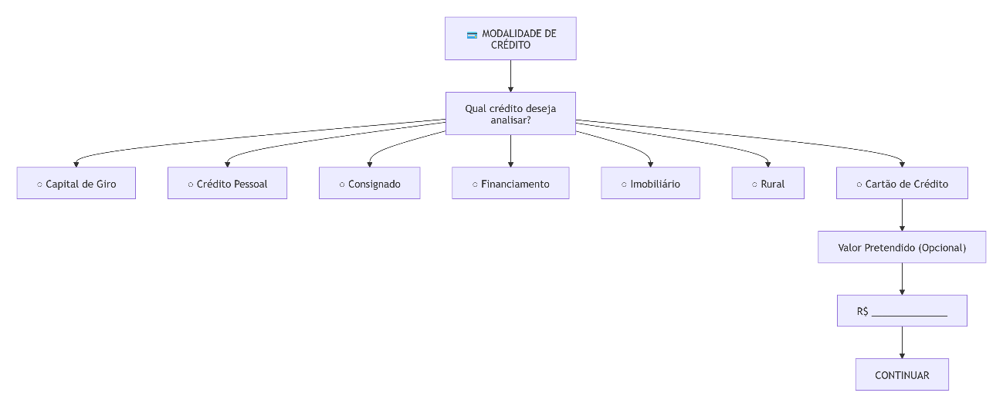

Figura 8 – Localidade
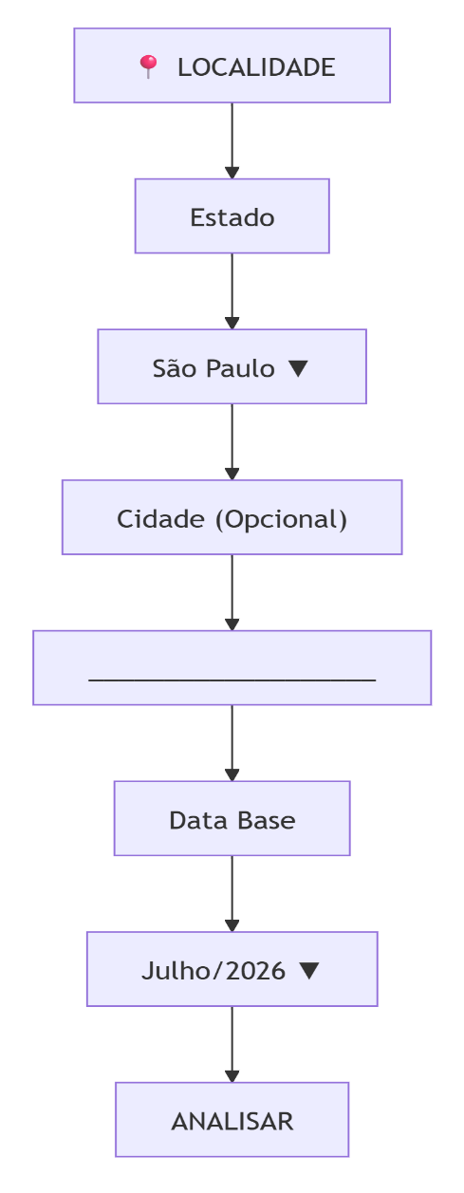

Figura 9 - sequência de diagnóstico - opção do usuário (cliente)
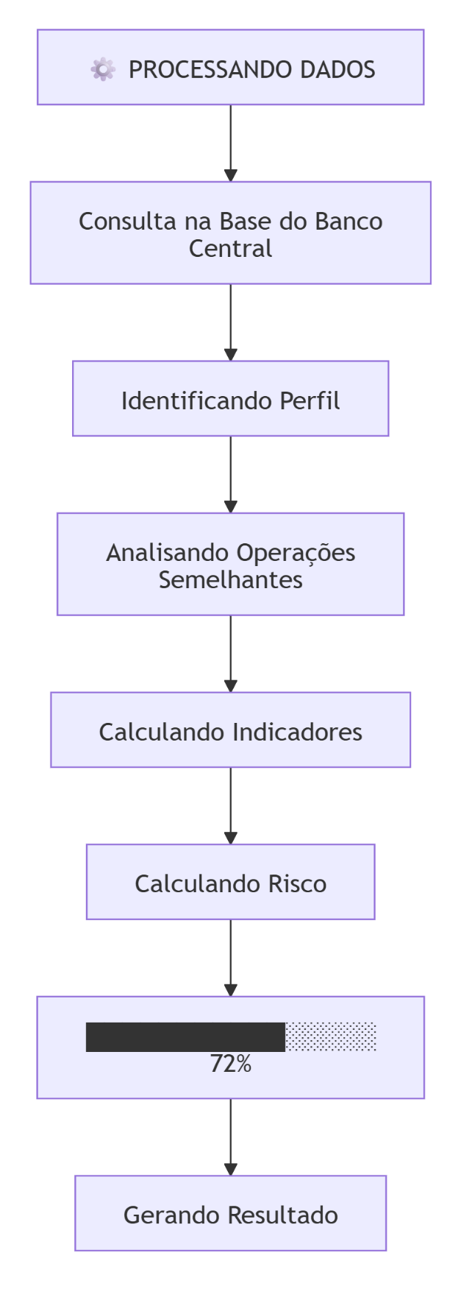

Figura 10 - Resultado da Análise
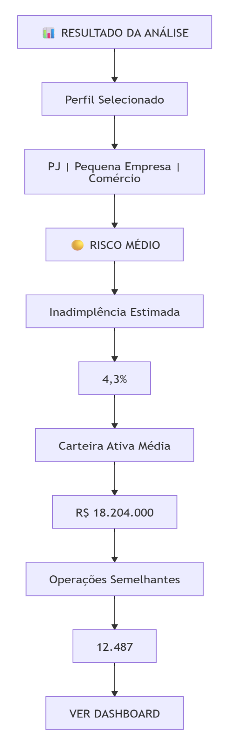

Figura 11 - Fluxo do Dashboard de análise de crédito
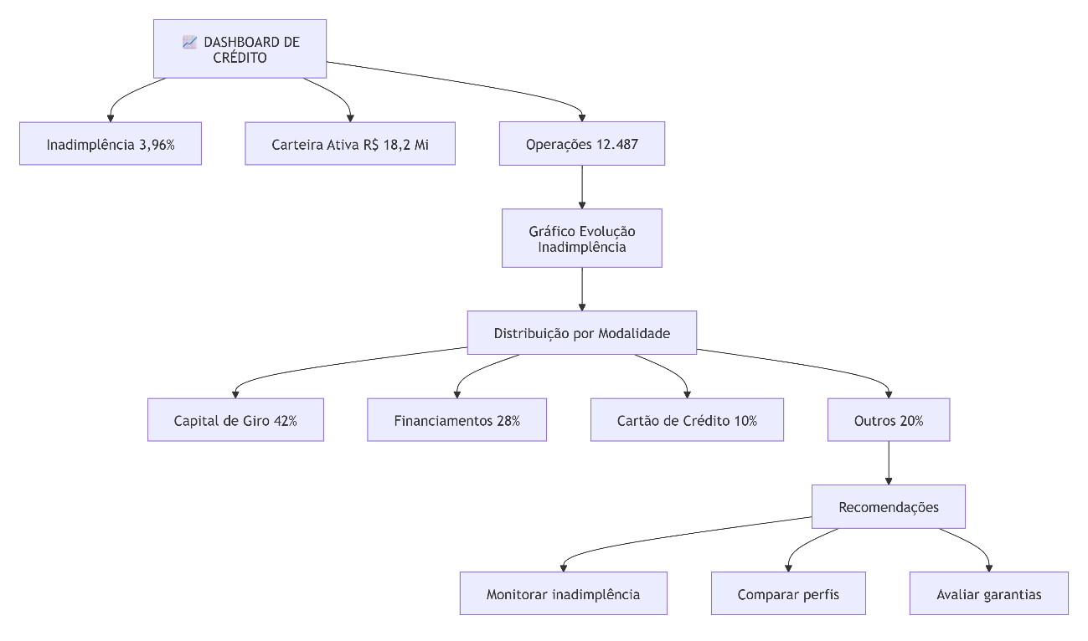

6.3 Backend
- Criar endpoints REST para análise de crédito;
- Processar os dados recebidos do frontend (nome, renda, profissão, setor, estado, prazo);
- Consultar e integrar informações de inadimplência e risco de crédito a partir de bases públicas do Banco Central do Brasil;
- Retornar ao frontend os resultados da análise, incluindo classificação de risco, taxa média, taxa cliente e perfil socioeconômico.
O backend do sistema será projetado como uma API RESTful stateless, construída em Python com o framework FastAPI, responsável por orquestrar a comunicação entre a interface do usuário, o modelo de machine learning e a camada de persistência de dados. Essa arquitetura foi escolhida por três razões principais: (1) a tipagem estática nativa do FastAPI reduz erros de integração entre as camadas do sistema; (2) sua documentação automática via OpenAPI/Swagger facilita tanto o desenvolvimento colaborativo do grupo quanto a manutenção futura da API; e (3) seu modelo assíncrono é compatível com o ambiente de hospedagem serverless da Vercel, no qual cada requisição é tratada de forma independente, sem manutenção de estado entre chamadas.
O fluxo de uma requisição típica ocorre da seguinte forma: o cliente (frontend) envia os dados do tomador de crédito — como renda, modalidade de crédito e localidade — para um endpoint REST da API; a API válida e pré-processa essas informações e as encaminha ao modelo de machine learning já treinado (regressão logística, árvore de decisão ou rede neural, conforme discutido nas seções anteriores); o resultado da classificação de risco é então formatado em JSON e devolvido ao cliente. Esta arquitetura permite que a API se comunique com o banco de dados PostgreSQL, tanto para registrar o histórico de consultas realizadas quanto para consultar as séries históricas do Banco Central utilizadas como referência na modelagem.

6.4 Banco de Dados (Camada de Persistência)
- Utiliza PostgreSQL, administrado via pgAdmin4;
- Armazena índices de inadimplência, perfis de clientes, dados históricos e estatísticas do Banco central.
- Permite atualização periódica conforme novas séries temporais do mercado de crédito.
Com essa arquitetura pretende-se que o usuário interaja apenas com o frontend, o backend processe e aplique as regras de negócio e o banco de dados mantenha informações atualizadas e confiáveis.

6.5 Processamento de dados
Após a coleta dos dados brutos junto à base histórica do Banco Central do Brasil, é necessária uma etapa de pré-processamento antes que os dados possam ser utilizados na modelagem preditiva. Essa etapa consiste na limpeza e preparação dos dados, envolvendo a remoção de ruídos e inconsistências, o tratamento de valores ausentes, a transformação de variáveis categóricas em numéricas, a normalização das variáveis e a extração das características relevantes para o problema, um processamento adequado dos dados é fundamental, pois reduz a complexidade do modelo, aumenta sua precisão e ajuda a prevenir problemas como o overfitting (sobreajuste)

6.6 Machine Learning (Aprendizado de máquina)
Machine Learning (ML) é uma área da inteligência artificial dedicada ao desenvolvimento de algoritmos capazes de identificar padrões em conjuntos de dados e utilizá-los para realizar previsões ou apoiar processos de decisão. Nesse contexto, não é necessário definir manualmente todas as regras para cada situação: o próprio algoritmo ajusta seus parâmetros com base nos dados disponíveis, buscando reduzir a diferença entre os resultados previstos e os observados.
De forma geral, o desenvolvimento de um modelo de ML envolve algumas etapas fundamentais. Primeiro, é necessário obter os dados que serão utilizados. Em seguida, esses dados passam por um processo de preparação, que pode incluir limpeza, tratamento de valores ausentes e normalização. Depois disso, o modelo é treinado e avaliado. Quando apresenta resultados satisfatórios, pode ser aplicado em um ambiente de produção para auxiliar na tomada de decisões.
Essas etapas estão diretamente relacionadas ao desenvolvimento deste projeto, que utiliza dados históricos de operações de crédito disponibilizados pelo Banco Central. Antes de serem utilizados pelos modelos, os dados precisam ser preparados e tratados. Após essa etapa, os modelos são treinados e avaliados para verificar seu desempenho. Os resultados obtidos podem então ser aplicados na classificação de risco apresentada ao usuário.
Existem diferentes formas de aprendizagem de máquina. Entre as principais estão a aprendizagem supervisionada, não supervisionada, semi-supervisionada e por reforço (AKCIT, 2025, p. 47). A escolha entre elas depende do problema que se deseja resolver e da disponibilidade de dados rotulados.
Neste projeto, a abordagem utilizada é a aprendizagem supervisionada. Nesse tipo de aprendizagem, o modelo recebe exemplos em que a resposta esperada já é conhecida. No contexto da análise de crédito, informações como renda, histórico de inadimplência e volume de crédito podem ser utilizadas para que o algoritmo aprenda a relacionar essas características com uma determinada classe de risco. Depois do treinamento, o modelo pode aplicar esse conhecimento para realizar previsões em novos casos.
Para o projeto, o grupo também implementou uma Rede Neural Artificial do tipo Perceptron Multicamadas (MLP – Multilayer Perceptron), utilizando a biblioteca scikit-learn. Essa implementação trata o problema como uma classificação multiclasse, estimando a probabilidade de o tomador se enquadrar em três categorias de risco — baixo, médio e alto — a partir das variáveis renda, histórico de inadimplência e volume de crédito. A arquitetura definida contempla duas camadas ocultas com dez neurônios cada, treinadas por meio do algoritmo de retropropagação do erro (backpropagation), responsável por ajustar iterativamente os pesos da rede de modo a minimizar a diferença entre a classificação prevista e a classe real observada nos dados de treino.

6.7 Resultados parciais
Para o protótipo funcional visando a apresentação do relatório parcial, desenvolvemos uma aplicação simplificada, ainda sem integração com os dados do banco central, considerando uma base de teste bastante reduzida e fixa, para as próximas fases do projeto serão consolidados:
- Rotina mensal de consulta e download do arquivo csv do Banco Central;
- Desenvolvimento de algoritmo de classificação de dados, limpeza de outliers, identificação de qualificadores para classificação de perfis;
- Qualificação dos dados para criar identificação única (hoje os dados do Banco Central são individuais, no entanto, devido à LGPD os identificadores únicos (CPF e CNPJ), além de nomes de pessoas e empresas, são omitidos da base). Precisaremos criar protocolos para garantir que a cada atualização da base os dados novos apenas atualizem dados existentes e no caso de identificadores novos, sejam criados novos identificadores únicos. Existe uma preocupação se essa base consuma tempo excessivo de máquina, afinal a base de junho tem 310917 linhas com 24 colunas.

Os resultados parciais incluem:
- Identificação de variáveis relevantes para a análise de risco de crédito, tais como taxa de inadimplência, volume de crédito concedido e perfil socioeconômico dos tomadores (BANCO CENTRAL DO BRASIL, 2026);
- Desenvolvimento das primeiras visualizações exploratórias, incluindo histogramas e boxplots, que permitiram compreender a distribuição dos principais indicadores financeiros (FERREIRA et al., 2021);
- Definição preliminar de técnicas de modelagem, com destaque para regressão logística e árvores de decisão, amplamente utilizadas em problemas de classificação de risco (FACELI et al., 2011);
- Estruturação inicial de um painel interativo para apresentação e exploração dos indicadores selecionados.
A etapa inicial do projeto concentrou-se na exploração e estruturação da base pública do Banco Central do Brasil, composta por informações de operações de crédito segmentadas por unidade da federação, perfil do cliente, faixa de renda, setor econômico, modalidade de crédito, indexador e indicadores de inadimplência. Foram identificadas como variáveis mais relevantes para a análise de risco a carteira ativa, a carteira vencida, a inadimplência, o número de operações, o volume de crédito concedido e as características do tomador, tais como porte da empresa, atividade econômica e perfil socioeconômico do cliente
A análise exploratória preliminar possibilitou compreender a distribuição dos dados e identificar relações entre indicadores de crédito e inadimplência. Foram realizadas estatísticas descritivas e visualizações gráficas para avaliar padrões de comportamento entre diferentes modalidades de crédito, segmentos econômicos e perfis de clientes. Os resultados iniciais indicam que a combinação de informações financeiras e características cadastrais pode contribuir para uma avaliação mais consistente do risco de crédito.
Com base nessa análise, foi definida uma proposta inicial de solução composta por uma base de dados estruturada em PostgreSQL, um backend desenvolvido em Python para processamento e consulta das informações e uma interface web simplificada para apresentação dos resultados. O objetivo é permitir que usuários realizem consultas sobre perfis semelhantes aos seus e obtenham indicadores de risco, inadimplência e comportamento do crédito a partir dos dados públicos do Banco Central.
Também foi elaborado um protótipo conceitual do sistema contendo mecanismos de filtragem por perfil de cliente, faixa de renda, setor econômico, tipo de operação e modalidade de crédito. Os resultados serão apresentados em painéis com gráficos e indicadores consolidados, permitindo uma interpretação mais intuitiva dos dados e apoiando a tomada de decisão por parte dos usuários. A solução encontra-se em fase inicial de desenvolvimento e será refinada nas próximas etapas do projeto.

6.6.1 Protótipo Funcional

Figura 12 - Tela de início:
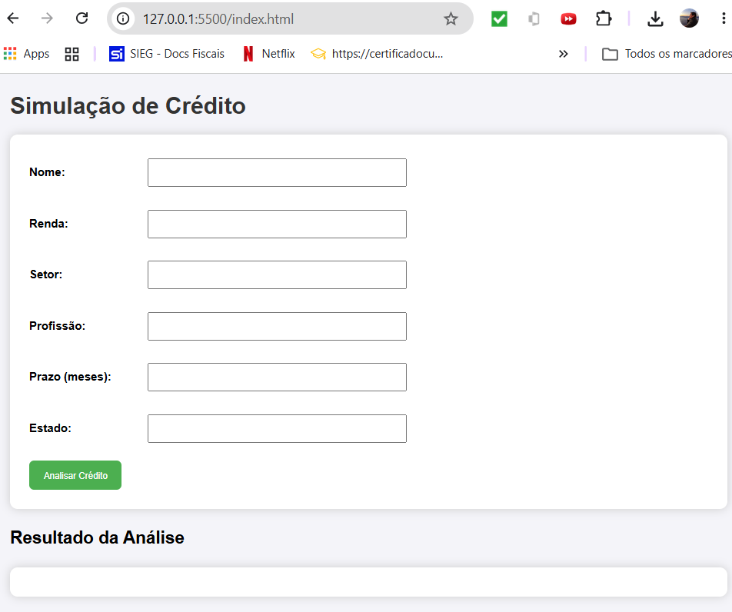
Ao preencher os dados, é possível gerar uma simulação da análise de crédito:
Figura 13 – Tela de Simulação de Crédito
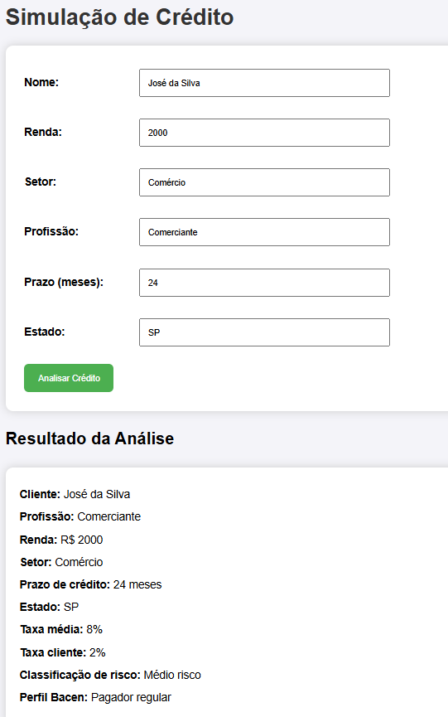
Obs: Como mencionado, o protótipo ainda usa uma base reduzida apenas para teste conceitual.

REFERÊNCIAS

BANCO CENTRAL DO BRASIL. Relatório de Economia Bancária. Brasília, DF: Banco Central do Brasil, 2018.
BANCO CENTRAL DO BRASIL. Séries temporais do mercado de crédito. Disponível em: <https://www.bcb.gov.br>. Acesso em: 9 set. 2026.
BIGONHA, R. S. Regulamentação da profissão. Cuiabá: EdUFMT Digital, 2020.
CENTRO DE COMPETÊNCIAS IMERSIVAS (AKCIT). Introdução a Machine Learning e Redes Neurais. Goiânia: Embrapii/Universidade Federal de Goiás, 2025.
FACELI, K.; LORENA, A. C.; GAMA, J.; CARVALHO, A. C. P. L. F. Inteligência artificial: uma abordagem de aprendizado de máquina. Rio de Janeiro: LTC, 2011.
FERREIRA, R. G. C. et al. Preparação e análise exploratória de dados. Porto Alegre: Sagah, 2021.
FILGUEIRAS, L. V. L.; PRIETCH, S. S.; FREIRE, A. P. Acessibilidade. Cuiabá: EdUFMT Digital, 2020.
FREITAS, M. C. P. de; PAULA, L. F. de. A evolução recente do crédito no Brasil: uma análise do papel dos bancos públicos e privados. Revista de Economia Política, v. 30, n. 4, p. 620-639, 2010.
GARCIA, A. C. B. Ética e inteligência artificial. Computação Brasil, n. 43, p. 14-22, 2020.
KUBO, O.; BOTOMÉ, S. P. Ensino e aprendizagem: uma interação entre dois processos comportamentais. Interação, v. 5, p. 123-132, 2001.
NERIS, V.; RODRIGUES, K.; OLIVEIRA, R. R.; GALINDO JUNIOR, N. Sustentabilidade e computação. Cuiabá: EdUFMT Digital, 2020.
RIBEIRO, K. S. F. M.; MACIEL, C.; BIM, S. A.; AMARAL, M. A. Gênero e tecnologias. Cuiabá: EdUFMT Digital, 2020.
SEBRAE. Financiamento e crédito para micro e pequenas empresas no Brasil. Brasília, DF: Sebrae, 2021.
SEVERINO, A. J. Metodologia do trabalho científico. 22. ed. São Paulo: Cortez, 2002.
UNIVERSIDADE VIRTUAL DO ESTADO DE SÃO PAULO (UNIVESP). Projeto pedagógico dos cursos de Ciência de Dados e Engenharia da Computação. São Paulo: UNIVESP, 2024.

ANEXO I
Questionário de Diagnóstico e Justificativa de Mercado

Bloco 1: Vendas Próprias Parceladas e Risco de Crédito Direto
1- Ao vender bens de alto valor (como máquinas, veículos ou licenças de software) em parcelamento próprio (promissórias, boletos ou crediário da loja), qual critério você utiliza para avaliar se o cliente terá capacidade de pagar?
Objetivo de justificativa: Demonstrar que pequenos empresários utilizam critérios empíricos ou informais por falta de ferramentas analíticas estruturadas.

2- Qual é a sua taxa média atual de inadimplência nas vendas parceladas diretamente pela empresa e como isso afeta a sua necessidade de capital de giro?
Objetivo de justificativa: Justificar a relevância econômica e social do projeto, provando que o atraso nos pagamentos compromete a saúde financeira do negócio.

3- Qual é o maior desafio ao tentar definir o número de parcelas ou o valor de entrada para um cliente de risco incerto sem perder a venda para a concorrência?
Objetivo de justificativa: Evidenciar a necessidade de indicadores claros e modelos preditivos que auxiliem na decisão de concessão de crédito sem travar os negócios.

Bloco 2: Custos Financeiros e Dependência das Adquirentes (Cartão de Crédito)
4- Quando opta por parcelar vendas de alto valor no cartão de crédito em várias vezes, qual é a taxa percentual média (MDR + antecipação) que a sua empresa paga às maquininhas/adquirentes?
Objetivo de justificativa: Expor o alto custo operacional pago aos intermediários financeiros para fugir do risco de crédito direto, reduzindo a margem do comerciante.

5- Se você tivesse uma ferramenta analítica confiável para avaliar o risco de inadimplência do comprador, passaria a assumir mais parcelamentos próprios para economizar as taxas do cartão de crédito?
Objetivo de justificativa: Provar o valor prático e a aderência da solução proposta (protótipo analítico) no aumento do lucro do empresário.

Bloco 3: Assimetria de Informação e Uso de Dados do Mercado (BACEN)
6- Ao analisar um novo cliente (PF ou PJ), você tem acesso ou sabe como interpretar dados públicos do setor (como taxas médias de inadimplência regional ou por setor econômico do Banco Central)?
Objetivo de justificativa: Corroborar a tese de que há pouca transparência e assimetria de informação na avaliação do risco de crédito para MPEs.

7- Em sua visão, o que falta nas ferramentas atuais de consulta de crédito (como Serasa/SPC ou bancos): transparência nos critérios de nota/score ou custo acessível para pequenas empresas?
Objetivo de justificativa: Validar o desenvolvimento de uma interface simplificada, gratuita e orientada por dados abertos do Banco Central.

Bloco 4: Gestão e Cultura Data-Driven
8- Como a sua empresa faz hoje a gestão dos recebíveis e o acompanhamento dos clientes com parcelas a vencer ou em atraso?

Objetivo de justificativa: Identificar a carência de painéis (dashboards) e visualizações de indicadores consolidados de carteira ativa/vencida.

9- Qual o impacto financeiro e operacional que uma venda não paga gera no seu estoque ou na sua prestação de serviços ao longo de um ano?
Objetivo de justificativa: Quantificar o problema em termos de prejuízo acumulado, destacando o impacto direto no fluxo de caixa.

10- Se existisse um painel simples e gratuito onde você insere dados básicos do cliente (renda/porte, setor, UF, prazo) e recebe um diagnóstico do risco e da taxa média do mercado, você utilizaria isso no dia a dia da sua empresa?
Objetivo de justificativa: Validar diretamente o protótipo em 3 camadas (FastAPI + PostgreSQL + Frontend) desenvolvido pelo grupo perante o público-alvo da UNIVESP.

